Česká advokátní komora vás zve na školení
pro advokáty a advokátní koncipienty,
které se uskuteční

ve středu 25. března 2015 v prostorách společnosti Wolters Kluwer,

na adrese: U Nákladového nádraží 6, 130 00 Praha 3 od 9:30 do 14:30 hodin

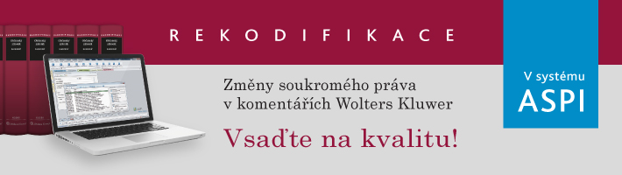

Název školení: ASPI – systém právních informací

Obsah školení: - novinky v systému ASPI související s rekodifikací
soukromého práva;
- aktuální obsahová podoba systému ASPI;
- nové funkcionality ASPI;
- a dále různé tipy a vychytávky pro rychlejší
a efektivnější práci s ASPI

Lektor: Mgr. Marcel Bumbalík, Wolters Kluwer, a.s.

Naučíme Vás, jak efektivně pracovat
v systému ASPI.
Využívání systému demonstrujeme
na konkrétních praktických příkladech

Místo konání: U Nákladového nádraží 6, 130 00 Praha 3
(cca. 12 min pěšky od metra Želivského;
tram. zastávka Mezi Hřbitovy, tr.č.10,16,19,26;
pro auta v okolí možnost parkování zdarma )

Číslo školení: 41508

Cena za školení: účast ZDARMA !

Uzávěrka přihlášek: 18. března 2015 (po tomto datu nechť zájemci telefonicky
kontaktují Odbor výchovy a vzdělávání ČAK)

Informace pro advokátní koncipienty: seminář je započitatelný za jeden polodenní volitelný seminář.

Časový rozvrh semináře:

09:15 – 09:30 Prezence
09:30 – 14:30 Školení

Organizační pokyny a informace pro účastníky:

1. Zájemci o účast na této akci nechť vyplní a zašlou přihlášku, kterou naleznou na www.cak.cz, levé menu dole pod názvem Vzdělávací akce ČAK u každého semináře. Přihlášku zasílejte e-mailem na adresu seminare@cak.cz nebo poštou na adresu Česká advokátní komora, Národní 16, Praha 1, 110 00.

2. Účast na školení (semináři) pro advokáty, advokátní koncipienty a zaměstnance advokátů je zdarma.

3. Vzdělávací akce ČAK jsou určeny pro advokáty, zaměstnance advokátů a advokátních kanceláří a ČAK. Účast jiných osob není možná.

5. Osvědčení o účasti na semináři ČAK účastníkům nevydává.

6. Účastníci budou evidováni podle pořadí doručených přihlášek, účastníkům přihlášeným e-mailem zašleme potvrzení o doručení. Účastníky, kteří z kapacitních důvodů nebudou zařazeni na seminář, e-mailem informujeme a nabídneme jim náhradní termín, popř. zrušení přihlášky.

7. Vyplněním a zasláním přihlášky souhlasí účastník s podmínkami zde uvedenými.

8. Sál je klimatizován. Prosíme všechny o včasný příchod, pozdním příchodem rušíte lektora a ostatní přítomné. K dispozici je káva, čaj, voda. K dispozici jsou pro účastníky školení PC.

9. Telefonické informace na tel.č. 224 951 778 – M. Knížová.

Těšíme se na setkání s Vámi.

Mgr. Lenka Danilišin
zastupující vedoucí odbor výchovy a vzdělávání ČAK

